Вычислительная математика

Осень 2019

Лабораторная работа 1

Выполнил Кульбицкий Никита Александрович, группа 711, вариант 8

**1.LU – разложение**

-написал функцию LU (в LU.cpp)

-написал программу, получил следующие результаты:

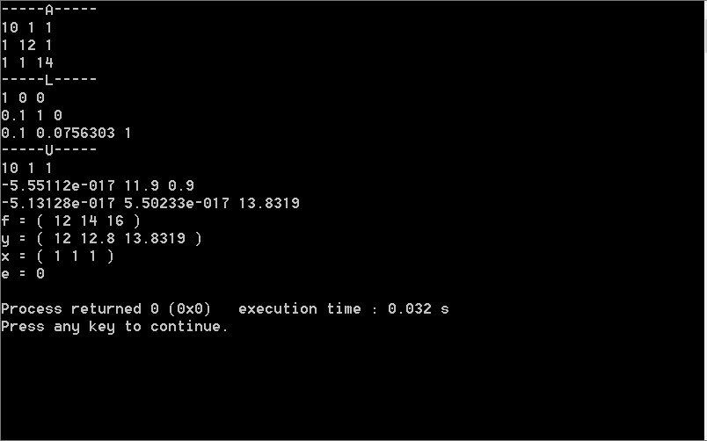

Матрицы A, L, U; правая часть f; решение х; невязка е представлены на скриншоте выше. Убедился, что невязка мала. Также вывел данную информацию в файл output.txt.

**2.Прогонка для трёхдиагональных систем**

Решил систему методом прогонки: результат в output_progon.txt(там массивы прогоночных коэффицентов alpha, beta, результат x и невязка e). Для прогонки невязка $e = 1.54345e-014$. Решив ту же СЛАУ LU – разложением(методом Гаусса), получил невязку $e = 8.42144e-012$, т. е. чуть хуже, чем прогонкой, но всё равно довольно точно. На графике ниже представил сравнение решений X(метод прогонки) и XG(метод Гаусса).

